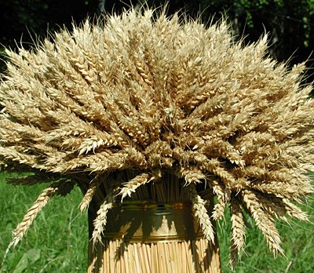





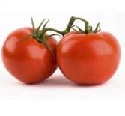

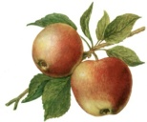

Національна академія аграрних наук України

Інститут рослинництва ім. В.Я. Юр’єва

Національний центр генетичних
Ресурсів рослин України

Українське товариство генетиків
і селекціонерів ім. М. І. Вавілова

З А П Р О Ш Е Н Н Я

Міжнародна наукова нарада

«ЗБАГАЧЕННЯ ГЕНЕТИЧНОГО РІЗНОМАНІТТЯ РОСЛИН»

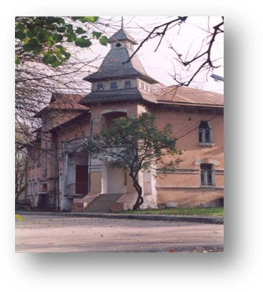

Харків, 8-9 жовтня 2014 р.

Національна академія аграрних наук України


Інститут рослинництва ім. В.Я. Юр’єва


Національний центр генетичних ресурсів рослин України



Українське товариство генетиків
і селекціонерів ім. М. І. Вавілова



Національна академія аграрних наук
Інститут рослинництва ім. В.Я. Юр’єва, Національний центр генетичних ресурсів рослин України
Українське товариство генетиків
і селекціонерів ім. М. І. Вавілова
запрошує науковців взяти участь у роботі
Міжнародної наукової наради
«ЗБАГАЧЕННЯ ГЕНЕТИЧНОГО РІЗНОМАНІТТЯ РОСЛИН»
яка відбудеться: м. Харків 8-9 жовтня 2014 р.

На конференції планується обговорити такі питання:
- Інтродукція та залучення нових зразків генофонду;
- Створення нових форм рослин (напрями, вихідний матеріал, методи, результати);
- Формування колекцій генетичного різноманіття рослин;
- Оцінка зразків генофонду за господарськими та біологічними властивостями;
- Документування зразків генетичного різноманіття;
- Зберігання зразків генетичного різноманіття
- Напрями, методи, результати використання колекцій і зразків генофонду.

Адреса для кореспонденції:
61060, Україна, м. Харків, Московський пр., 142
Тел./факс: +38 (057) 779-77-63
E-mail: ncpgru@gmail.com , з позначкою – Матеріали до наукової наради «Збагачення генетичного різноманіття рослин»
Контактна інформація
Богуславський Роман Львович – 0673097736
Кузьмишина Наталія Василівна - 0992473003

Робочі мови наради: українська, російська та англійська.

Вимоги до оформлення тез:
Текст тез має бути набраний в редакторі Microsoft Word з розширенням rtf, шрифт - Times New Roman, розмір шрифту - 12 pt, міжрядковий інтервал – одинарний. Основний текст вирівнюється за шириною, без перенесень, відступ абзацу 0,75 см. Орієнтація книжкова, поля зліва - 20 мм; справа, зверху, знизу – 10 мм. Об’єм тез – одна або дві повні сторінки тексту формату А5. Для тез, написаних українською або російською мовами, в кінці тексту надається реферат англійською мовою. Матеріали будуть видані в авторській редакції.
Тези доповіді та реєстраційна форма учасника наради (див. нижче) направляються в електронному вигляді на електронну адресу секретаріату наради у прикріпленому файлі до 1 липня 2014 р.
Назва файлу складається латинською транслітерацією прізвища першого автора. Наприклад: Ivanov_Tezy та Ivanov_Zayavka, відповідно.
До уваги авторів: Прохання не включати до тексту тез список літератури та, за можливістю, рисунки і таблиці. У випадку необхідності включення рисунків або таблиць в текст, вони повинні бути створені у форматі Word. Ілюстрації та рисунки лише чорно-білі, штриховані, без заливки, високої роздільної здатності. Ширина таблиць та рисунків має співпадати з межами основного тексту.

Приклад оформлення тез:
Створення ліній кукурудзи …
The creation of maize lines...
[1 пустий рядок]
І.В. Іванов, Ф.Р. Петрова
I.V. Ivanov, F.R. Petrova
[1 пустий рядок]
Інститут рослинництва ім. В.Я. Юр’єва, ncpgru@gmail.com
Plant Production Institute nd. a. V.Ya. Yuryev,
[1 пустий рядок]
Текст тез………………………………
[1 пустий рядок]
Реферат англійською мовою (до 6 рядків) без повторення назви, авторів, установи

РЕЄСТРАЦІЙНА ФОРМА
учасника Міжнародної наукової наради
«Збагачення генетичного різноманіття рослин»

Прізвище
Ім’я
По батькові
Країна
Адреса (місце роботи)
Організація (місце роботи)
Підрозділ
Посада
Вчений ступінь
Вчене звання
Телефон робочий/мобільний
Факс
E-mail
Назва доповіді
Адреса для листування
Форма участі (очна, заочна)
Необхідність бронювання номера в готелі

